Notizen

* Analysen zeigten, dass DistCrit der potentiell beste Ansatz ist
* Probleme: Zusammenhängigkeit
  + Prüfen, ob eines einzeln per Check, ob Nachbar vorhanden
  + Problem: Es können gruppen von Gebieten abgetrennt sein; somit nutzen von Graphen notwendig --> welche Gebiete erreiche ich, gibt es gebiete die nicht erreicht werden, dann kein Zusammenhang
* Problem beim Umsortieren ist das Bilden von Nasen/Schläuchen

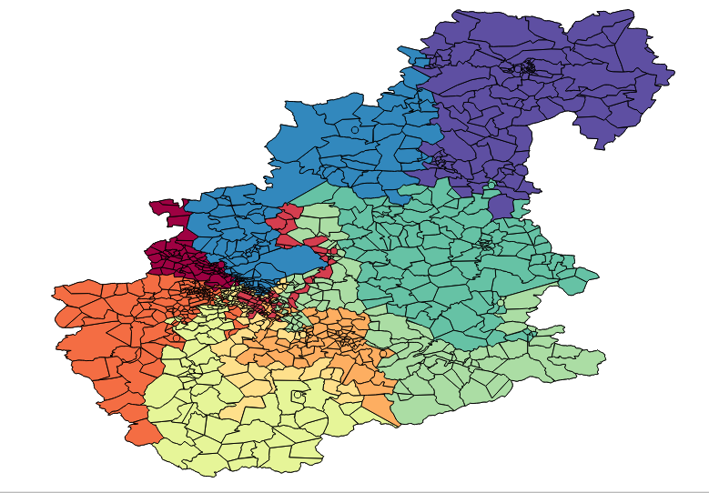

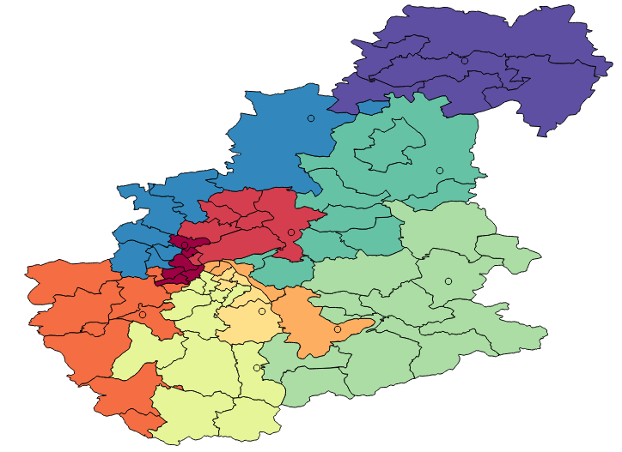

* Überlegen einer Wichtungsfunktion für die Kompaktheit notwendig
* Probleme bereitet auch das Umsortieren in den Fällen, wenn Gebiete schleifenartig immer wieder zu den gleichen Standorten verteilt werden; dann wird irgendwann abgebrochen mit einer höheren Differenz der Crit Sum
* Ansätze für Kompaktheitsmaße sind auf der Seite des KITs zu finden, muss nun implementiert werden

Weitere Aufgaben:

* Klärung der Qualitätskriterien:
  + Muss immer zusammenhängend sein?
  + Wichtungsmöglichkeit überlegen von Kompaktheit und Gleichverteilung
  + Refactoring/Umschreiben auf OOP
  + Gebiet abändern und rechts oben eine PLZ hinzunehmen, damit Zuordnung der PLZ zu „falschem“ Standort, wenn nur die Luftliniendistanz und nicht die Zusammenhängigkeit beachtet wird
* Ähnlich wie scoreberechnung? Ähnliche herangehenensweise sinnvoll? Für jedes Kriterium ein Maß, was unterschiedlich gewichtet werden kann und daraus gleichung erstellen zb 0,5*Kompaktheit+0,4*Gleichverteilung+0.1*Zusammenhang möglichst klein

29.5.2015

* Refactoring ist durchgeführt
* Gedanken zum Routing
  + Einschränkung der Straßen, die verwendet werden dürfen: Gesamtgeometrie des Gebietes erzeugen, st_contains(gebiet, welche Straße)
  + Routing darauf ausführen
  + Distanz/Fahrtzeit ermitteln und abspeichern
* Qualitätskriterien:
  + Unbedingt zusammenhängend
  + Kompaktheit
  + Gleichverteilung

Kompaktheit

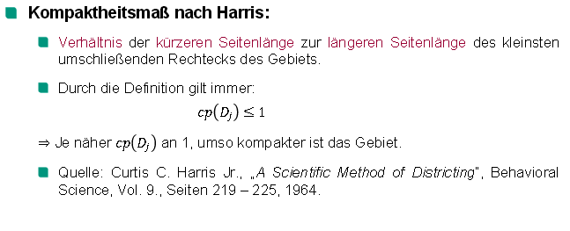

Nur ein Datenbankzugriff notwendig: St_evelope erzeugt bounding box

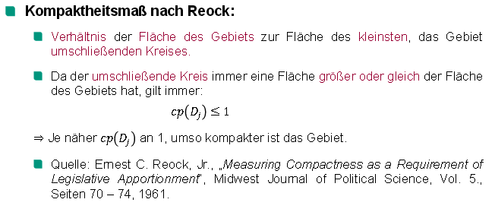

4 Datenbankzugriffe notwendig:

* Bildung des Gesamtgebietes ST_union
* Flächenberechnung ST_Area
* Erzeugung des kleinsten Umkreises, ST_MinimumBoundingCircle
* Flächenberechnung des Kreises, ST_Area

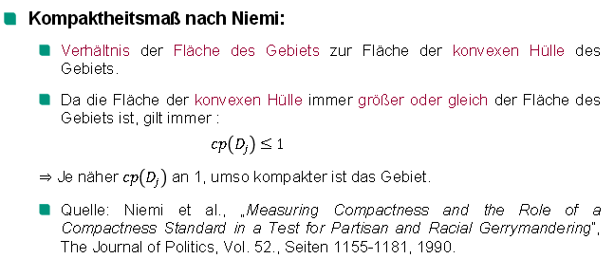

4 Datenbankzugriffe notwendig:

* Bildung des Gesamtgebietes ST_union
* Flächenberechnung ST_Area
* Erzeugung der konvexen Hülle, ST_convexhull
* Flächenberechnung des Kreises, ST_Area

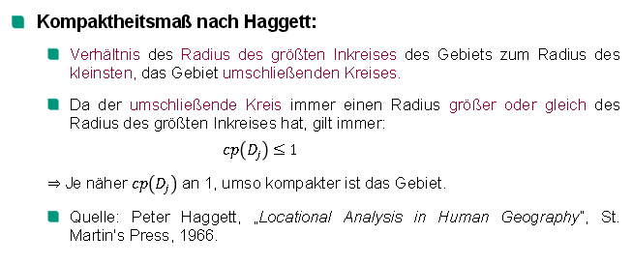

3 Datenbankzugriffe notwendig:

* Erzeugung des größten Inkreises, ?
* Flächenberechnung ST_Area
* Erzeugung des kleinsten Umkreises, ST_MinimumBoundingCircle
* Radiusberechnung

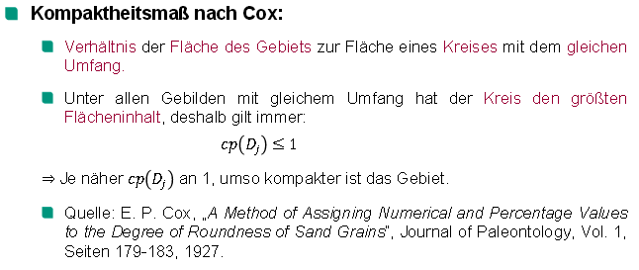

3 Datenbankzugriffe, 4 Berechnungen notwendig:

* Bildung des Gesamtgebietes ST_union
* Flächenberechnung ST_Area
* Umfangsberechnung ST_Perimeter
* Erzeugung eines Kreises mit gleichen Umfang wie Fläche
* Flächenberechnung des Kreises

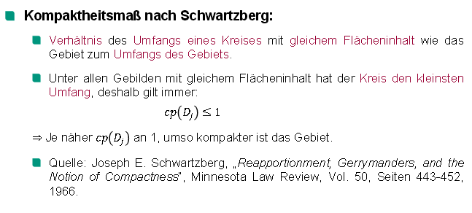

3 Datenbankzugriffe, 4 Berechnungen notwendig:

* Bildung des Gesamtgebietes ST_union
* Umfangsberechnung, ST_Perimeter
* Flächenberechnung, ST_Area
* Erzeugung eines Kreises mit Flächeninhalt wie Umfang des Gebietes
* Umfangsberechnung des Kreises

Quelle: <http://dol.ior.kit.edu/downloads/Ergebnisse_Visueller_Kompaktheits-Test.pdf>

<http://www.diedreifragezeichen.de/bachelorarbeit/Seminarvorlage.pdf>

* untersucht verschiedene Kompaktheitsmaße auf ihre genauigkeit, etc. Es gibt Länge zu Breite Maße, Fläche zu Fläche-Maße und Flächenträgheitsmaße
* Länge zu breite zb Harris: Nachteil, dass Extrempunkte sehr hohe Wichtung haben
* Fläche zu Fläche: Extrempunkte fallen nicht so sehr ins Gewicht, aber sind dennoch beeinflussend
* Umfang zu Fläche-Maße
* Flächenträgheitsmaße: Durch verschiedene Punktwichtung fallen Extrempunkte nicht so sehr ins Gewicht, dafür extremer rechenaufwand notwendig
* Umfang zu Fläche-Maß (Cox, Schwarzberg) benötigen am wenigsten Datenbankzugriffe mit etwa gleich gutem Ergebnis wie Fläche zu Fläche, sodass diese gewählt werden

Cox:

Verhältnis der Fläche des Gebietes zur Fläche eines Kreises mit gleichem Umfang wie das Gebiet

* ST_union der geometrien
* ST_Area zur Flächenberechung = A_Gebiet
* ST_Perimeter zur Umfangsberechnung
$$c= \frac{A_{a}}{A_{c}} →1$$

$$U_{a}= U_{c}$$

* A_Kreis = Pi * Radius * Radius
$$A_{c}= π* {\left(\frac{U_{a}}{2π}\right)}^{2}$$

* C <= 1, je näher an 1 um so kompakter

$$∆c=1-c →min$$

Gleichverteilung

* Mittelwert der Summe
$$\overline{\sum_{1}^{n}{crit}}= \frac{\sum_{1}^{n}{crit}}{n}$$

* Abweichung vom Mittelwert, Betrag nehmen, da Gebiet auch zu hohe Summe haben kann

$∆crit=\left|1- \frac{{crit}_{n}}{\sum_{1}^{n}{crit}}\right| →min$

Wichtungsfunktion

$$ϑ=∆c* ω_{1}+ ∆crit*ω_{2} →min$$

* Für jeden Standort ausführen, d.h. für den der Geometrie abgibt und der, der annimmt
* Prüfen der Veränderung des Wichtungswertes im Vergleich zum Wert vor der Veränderung; alt – neu, da so eine Verbesserung oder Verschlechterung erkennbar ist; Wert<0 = Verbesserung; Wert>0 = Verschlechterung
$$∆ϑ= {ϑ_{neu}- ϑ}_{old} →min$$

* Veränderung von beiden, sollte möglichst klein sein

09. Juni 15

* Gebiet auf kleineres, optimaleres Gebiet angepasst
* Änderung des Algorithmus, welches Gebiet abgibt oder hinzunimmt, Möglichkeiten:
  + Per Zufall: Problem, dass Ergebnis nicht reproduzierbar ist
  + Kleinstes/größtest: langes Umsortieren am Ende nur noch mit wenigen werten, ohne das alle betrachtet werden, was aber notwendig wäre
  + Alle, Schritt für Schritt: geht, aber umsortieren von Gebieten, wo es eigentlich nicht notwendig ist
  + Alle, Schritt für Schritt, aber Prüfung, ob notwendig: Es wird jedes Gebiet genommen, geprüft, ob die Abweichung zum Mittelwert zu groß, wenn ja, dann umsortierung: dieser Algorithmus wird nun verwendet

10. Juni

* Problem der Nasen konnte behoben werden

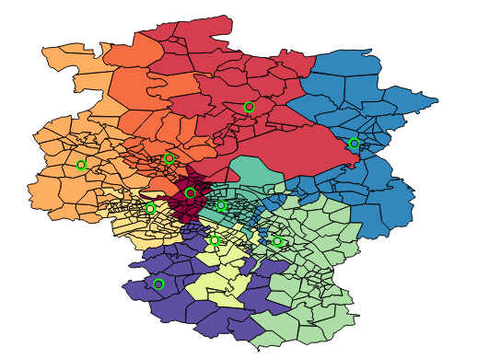

Ursache:

* Fehler in Algorithmus bei Simulation des Tausches wurde die ID beim Polygon der allocatedLoc nicht geändert
* Fehler in Berechnung; absolutwert der Veränderung wurde genommen, wodurch eine unterscheidung ob verbesserung oder verschlechterung möglich, außerdem waren die werte der Differenz bei der Berechnung des Unterschiedes verkehrt herum
* Erkenntnis: Wichtungswerte bei Funktion sind egal, voraussgesetzt, der Schwellwert ist hoch genug, dann kommt stets das gleiche Ergebnis heraus; ist der schwellwert niedrig, muss die wichtung angepasst werden, damit ein ergebnis erzielt werden kann

Noch notwendige Schritte:

* Veränderung des Thresholds zb mit nutzung der varianz anstatt Prozent
* Abhängigkeit erzeugen zwischen schwellwert und wichtung
* Abbruchbedingung einfügen, schwellwert im notfall erhöhen
* Performanceverbesserung ideen: Critsumme nach größten sortieren und dann alle step by step durchgehen in der Hoffnung, der Abbruch wird schneller erreicht

Greenfield:

Quelle:

<https://de.wikipedia.org/wiki/Orthodrome>

bzw

Geoinformatik in Theorie und Praxis, Norbert de Lange, Seite 145 Mitte

Verbesserungsideen:

* Nach Location Ermittlung Gebiete neu verteilen, um Nasen zu vermeiden? Somit nur die erzeugten Standorte nutzen und danach neu verteilen; --> Beim aktuellen Algorithmus nicht mehr notwendig, da durch Nutzung der Distanz anstatt der Kompaktheit keine Nasen mehr gebildet werden. Somit Gefahr von Nasen nicht zu groß, so dass höhere Rechenzeit nicht im Verhältnis zum Nutzen steht
* Wichtung möglich bei Gebietsverteilung algorithmus nach Distanzen oder Anwendung eines anderen Algorithmus zb GetsTrueNearest
* Bessere Bestimmung des critAverage bei Greenfield bzw besseres Abbruchkriterium
* Threshold value nicht über Prozent, sondern über Varianz etc.
* Anfangssortierung nach Distanz beachtet keine Unity, das mit einbauen

Whitespot:

Erkenntnisse:

* Umsortierung für Threshold am Ende ohne Beachtung Homepoly für neue Standorte, da die noch wandern können
* Nachdem ersten Standorte erzeugt worden sind, Sortierung nochmal löschen und neu nach Distanzen aufteilen, danach umsortieren, da sonst Nasen und unkompakte Gebiete entstehen

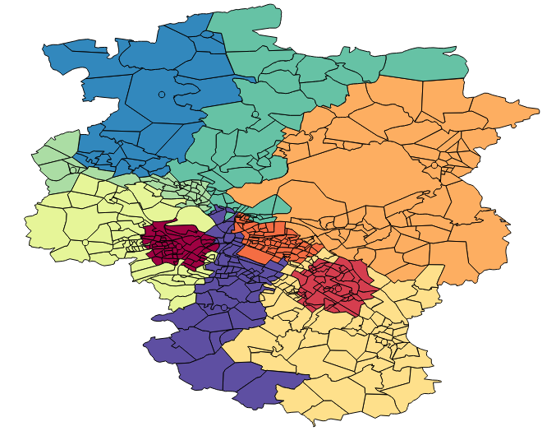Bild: ohne Löschen der Sortierung und stattdessen direktes umsortieren